Phần mềm quản lý mật độ giao thông hỗ trợ điều khiển đèn

- Tiếp nhận hệ thống
  - Giới thiệu
  - Yêu cầu chức năng (Functional Requirements)
  - Yêu cầu phi chức năng (Non-Functional Requiremnets)
  - Các bên liên quan (Stakeholders)
- Xây dựng sơ đồ Use-case
2.1. Sơ đồ Use-case
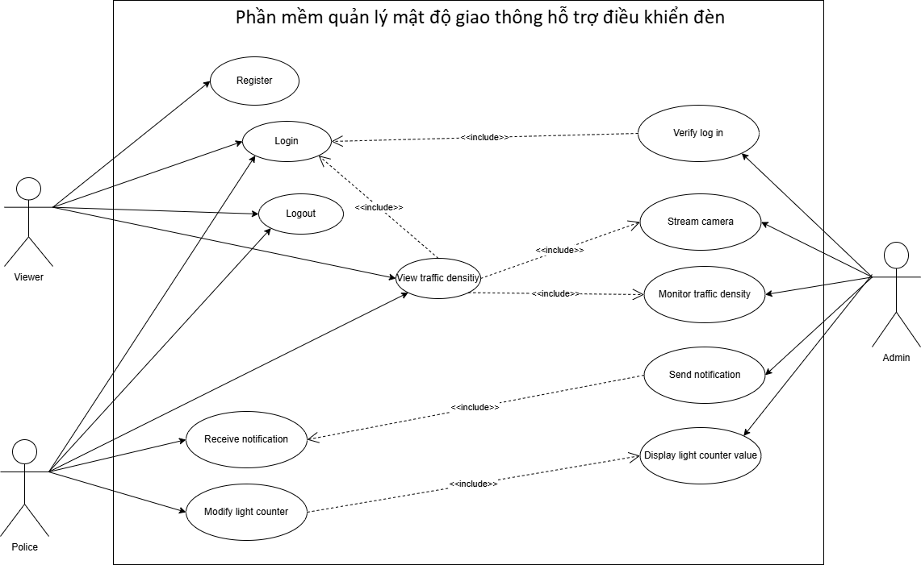
Hình 1. Use-case
2.2. Đặc tả Use-case
2.2.1. Đăng kí
Use case | Đăng kí
Actor | Viewer
Description | Viewer đăng kí để tạo tài khoản truy cập vào website sử dụng dịch vụ
Precondition
Postcondition
Trigger | Người dùng mở ứng dụng và bấm đăng kí
Normal flow | - Hệ thống hiển thị giao diện đăng kí  - Viewer đăng kí với các thông tin hợp lệ  - Viewer đồng ý với điều khoản
Alternative flow | - Ở bước 2, nếu thông tin đăng kí còn bỏ trống, viewer cần thực hiện điền đầy đủ thông tin được yêu cầu  - Người dùng không bấm đồng ý sẽ không được bấm đăng kí
Exception flow | Mất kết nối internet
Bảng 1. Scenario cho use case đăng kí
    - Đăng nhập
Use case | Đăng nhập
Actor | Viewer /Police
Description | Người dùng đăng nhập vào ứng dụng thông qua tài khoản đã đăng kí đối với viewer, và tài khoản được cấp với police
Precondition | - Người dùng có tài khoản hợp lệ trong phần mềm  - Thiết bị có kết nối internet
Postcondition | Người dùng được xác thực và có quyền truy cập phù hợp
Trigger | Người dùng mở ứng dụng và bấm đăng nhập
Normal flow | - Hệ thống hiển thị đăng nhập  - Người dùng nhập thông tin đăng nhập  - Hệ thống xác thực thông tin  - Nếu thành công, hệ thống chuyển hướng đến giao diện
Alternative flow | - Nếu ở bước 2 thông tin đăng nhập không thành công người dùng cần truy cập vào mục “Quên mật khẩu” để lấy lại mật khẩu  - Sau khi truy cập, người dùng cần nhập email đăng nhập để lấy lại mã PIN  - Người dùng nhập mã pin và xác thực  - Tiếp tục cài đặt mật khẩu mới để hoàn tất
Exception flow | - Thông tin đăng nhập khôgn chính xác  - Mất kết nối internet
Bảng 2. Scenario cho use case đăng nhập
    - Đăng xuất
2.2.4. Xem lưu lượng giao thông
2.2.5. Xác thực đăng nhập
2.2.6. Stream camera
2.2.7. Giám sát lưu lượng giao thông
2.2.8. Gửi thông báo
2.2.9. Hiển thị giá trị đếm của đèn giao thông
2.2.10. Nhận thông báo
2.2.11. Điều chỉnh đèn giá trị đếm của đèn
- Mô hình hóa hệ thống
3.1. Activity Diagram
3.2. Sequence Diagram
3.3. State-chart diagrams
3.4. Deployment View
3.5. Development /Implementation view
3.6. Class Diagram
- Thiết kế cơ sở dữ liệu
- Hiện thực hệ thống
- Những khó khăn và hướng phát triển trong tương lai
- Tài liệu tham khảo

